Английский язык 9 класс
02.12.
Writing informal letters (написание личного письма)
Задачи:
- продолжать знакомить учащихся со структурой написания личного письма,
- учить составлять свое письмо по образцу

- прочитайте письмо, подберите подходящее приветствие и подпись А - С | 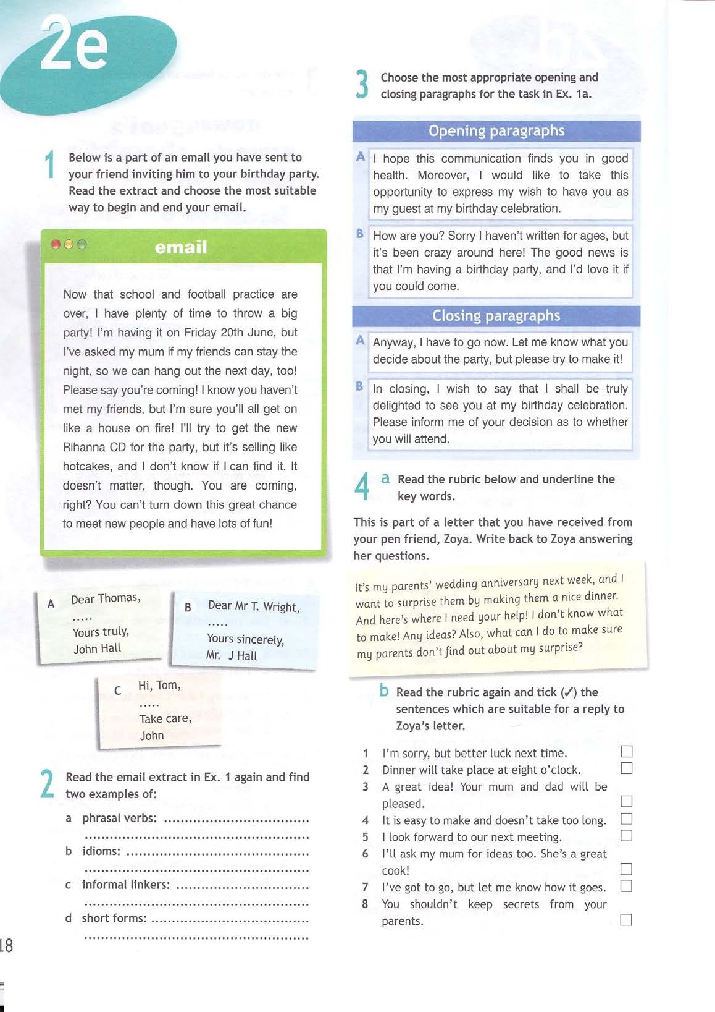
- Выберите подходящее начало и окончание письма
- Напишите ответ, пользуясь схемой урока 30.11.

